Topología doméstica de dos pisos con GNS3
Propuesta de implementación, direccionamiento y sustentación
Diseño para una casa de dos pisos que integra tres routers Cisco virtuales, dos redes LAN, equipos físicos, Wi‑Fi real y análisis de tráfico. La propuesta aprovecha el cable Ethernet directo entre las laptops como enlace de administración de GNS3 y usa el adaptador USB como puente entre una LAN virtual y el router inalámbrico.
Decisión clave
La laptop principal ejecuta la topología local. Su Ethernet integrado queda reservado para administrar el servidor GNS3 de la laptop Cisco (192.168.255.0/30). El adaptador USB se conecta al router en modo Access Point/puente y a un nodo Cloud unido a la LAN del Piso 2. Así el cable de administración no se mezcla con el tráfico del laboratorio.

Qué hace que la demostración destaque
- Usa dos planos separados: administración entre laptops y tráfico de la vivienda.
- Conecta clientes Wi‑Fi reales a una subred cuyo gateway y DHCP están en R3 dentro de GNS3.
- Compara rutas estáticas con OSPF y demuestra la diferencia en show ip route.
- Captura en Wireshark un ping originado por una laptop física y enrutado hacia el otro piso.
- Incluye una falla sorpresa reproducible y una secuencia de diagnóstico de cinco minutos.

Roles de los equipos
Equipo | Función en la demostración
Laptop principal | GNS3 local; ejecuta R1, R2 y R3. Realtek Ethernet mantiene el enlace de administración; USB Ethernet se asocia al Cloud.
Laptop Cisco | Servidor remoto opcional por Ethernet y cliente físico Piso 2 por Wi‑Fi, usando dos interfaces distintas.
Laptop adicional | Segundo cliente físico Wi‑Fi del Piso 2; puede servir para mostrar asignación DHCP y ping.
Celular | Cliente Wi‑Fi/IoT adicional; muestra que el puente admite otro dispositivo real.

Base tomada de la consigna: tres routers R1/R2/R3, dos LAN, dos equipos físicos, Wi‑Fi, SSH, routing estático inicial, ampliación OSPF, ping/traceroute, show commands y Wireshark.

Diagrama físico y lógico
El plano superior conserva el enlace directo que ya configuraste. El plano inferior es la topología evaluada: los equipos del Piso 2 llegan a R3 por el AP y el Cloud; R1 enruta el tráfico hacia R2 y el Piso 1.
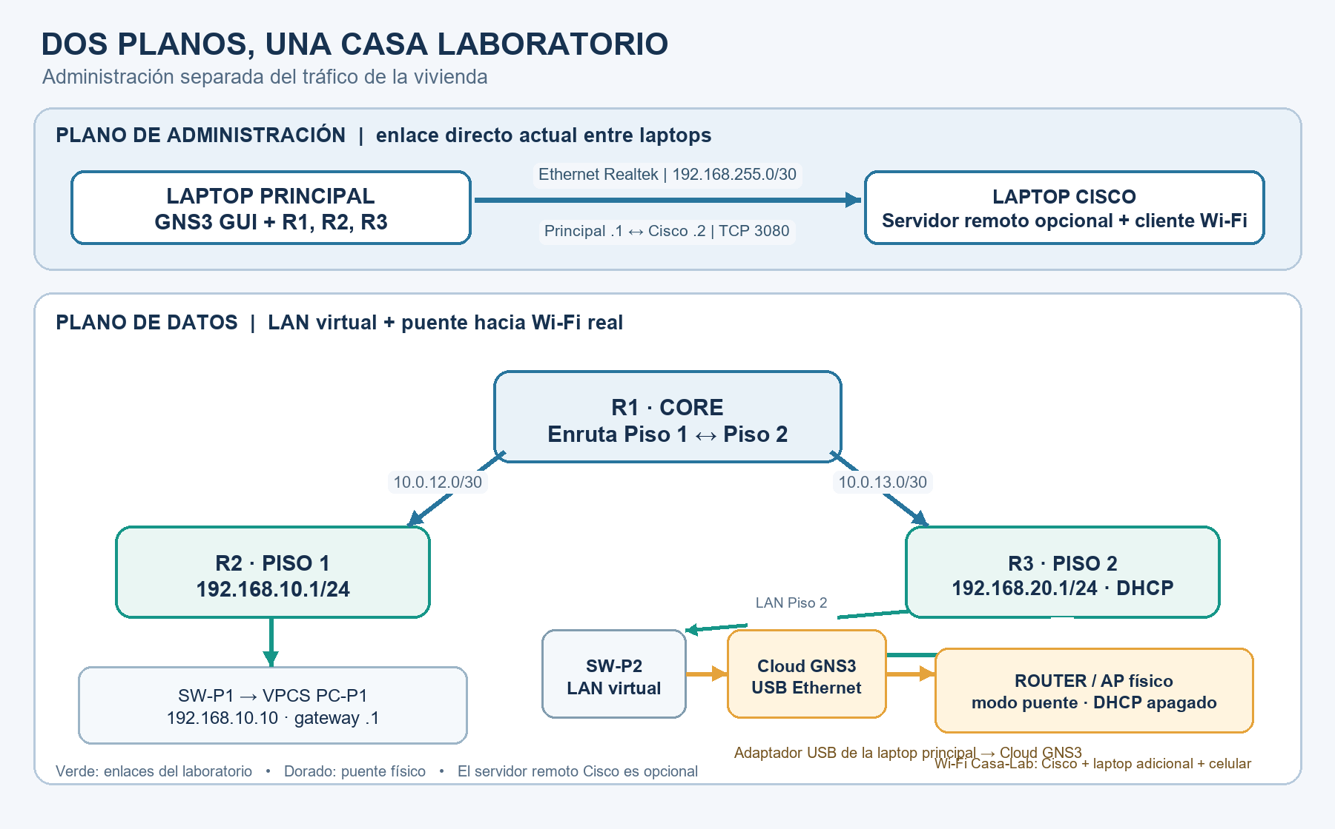
Figura 1. Separación entre administración de GNS3 y red física de la casa-laboratorio.

Componentes dentro de GNS3
Nodo | Interfaces y función
R1-CORE | Fa0/0 hacia R2: 10.0.12.1/30. Fa0/1 hacia R3: 10.0.13.1/30. Punto central de enrutamiento.
R2-PISO1 | Fa0/1 hacia R1: 10.0.12.2/30. Fa0/0 LAN: 192.168.10.1/24. DHCP Piso 1.
R3-PISO2 | Fa0/1 hacia R1: 10.0.13.2/30. Fa0/0 LAN: 192.168.20.1/24. DHCP para Wi‑Fi y clientes Piso 2.
SW-P1 / PC-P1 | Switch Ethernet y VPCS de prueba: 192.168.10.10/24, gateway 192.168.10.1.
SW-P2 / Cloud-AP | Cloud asociado al USB Ethernet de la laptop principal. Conecta el switch del Piso 2 al router/AP físico.

Importante sobre GNS3 remoto
No hace falta que R1/R2/R3 estén alojados en la laptop Cisco: la topología principal puede ejecutarse en la laptop principal. Mantén el enlace .1↔.2 como administración; si quieres usar la Cisco también como compute remoto, iguala primero las versiones de GNS3 de ambas laptops.

Conexiones y plan IPv4
Conecta primero la parte física; después añade los routers y links virtuales. La dirección 192.168.255.0/30 ya usada para GNS3 remoto queda fuera de las redes de usuarios.
Conexión | Cómo montarla | Dirección/ajuste
Administración GNS3 | Ethernet integrado Realtek de la principal ↔ laptop Cisco por el cable actual. | Principal 192.168.255.1/30; Cisco 192.168.255.2/30; TCP 3080. No conectar a los switches del proyecto.
Cloud de Piso 2 | Cloud creado en el servidor local de la laptop principal; seleccionar Ethernet 3 / USB2.0 Ethernet Adapter. | Unir Cloud al SW-P2. El nombre puede variar; confirma que corresponde al adaptador USB nuevo.
AP físico | Puerto LAN del router/AP ↔ adaptador USB de la principal. Elegir modo AP/puente; usar LAN, no WAN. | Desactivar el DHCP del router/AP. Gestión del AP: 192.168.20.2/24. Wi‑Fi SSID Casa-Lab.
Clientes físicos | Cisco, laptop adicional y celular se asocian al SSID Casa-Lab. La Cisco mantiene su cable Realtek conectado. | R3 entrega 192.168.20.100–199/24; gateway 192.168.20.1.

Tabla de direccionamiento de laboratorio
Segmento | Red / máscara | Interfaz y dirección | Uso
Piso 1 | 192.168.10.0/24 | R2 Fa0/0: .1 | PC virtual .10; DHCP .100–.199.
Piso 2 | 192.168.20.0/24 | R3 Fa0/0: .1 | AP .2; clientes físicos por DHCP .100–.199.
R1–R2 | 10.0.12.0/30 | R1 .1 / R2 .2 | Enlace punto a punto.
R1–R3 | 10.0.13.0/30 | R1 .1 / R3 .2 | Enlace punto a punto.
Administración | 192.168.255.0/30 | Principal .1 / Cisco .2 | Solo GUI/compute GNS3; fuera del routing doméstico.
Internet opcional | GNS3 NAT, DHCP | R1 tercera interfaz | Solo si la GNS3 VM o un servidor Linux con libvirt está operativo.

El AP debe puentear, no enrutar
Los clientes Wi‑Fi deben recibir el gateway 192.168.20.1 desde R3. Si reciben como gateway la IP del router físico, el DHCP del router sigue activo o el equipo está en modo router/NAT. En ese caso no se demuestra el enrutamiento virtual previsto.

Configuración base
Antes de configurar, abre la consola de cada router y ejecuta show ip interface brief. Si los nombres no son FastEthernet0/0 y FastEthernet0/1, sustituye las interfaces de los ejemplos por las que muestre tu IOS.

R1 Core con rutas estáticas
hostname R1-CORE
interface FastEthernet0/0
ip address 10.0.12.1 255.255.255.252
no shutdown
interface FastEthernet0/1
ip address 10.0.13.1 255.255.255.252
no shutdown
ip route 192.168.10.0 255.255.255.0 10.0.12.2
ip route 192.168.20.0 255.255.255.0 10.0.13.2

R2 y R3: LAN, enlace y salida a R1
- R2: Fa0/0 = 192.168.10.1/24; Fa0/1 = 10.0.12.2/30; ruta por defecto 0.0.0.0/0 vía 10.0.12.1.
- R3: Fa0/0 = 192.168.20.1/24; Fa0/1 = 10.0.13.2/30; ruta por defecto 0.0.0.0/0 vía 10.0.13.1.
- VPCS PC-P1: ip 192.168.10.10/24 192.168.10.1

Pools DHCP en R2 y R3
- R2: ip dhcp excluded-address 192.168.10.1 192.168.10.49; pool DHCP-PISO1, network 192.168.10.0/24, default-router 192.168.10.1.
- R3: ip dhcp excluded-address 192.168.20.1 192.168.20.49; pool DHCP-PISO2, network 192.168.20.0/24, default-router 192.168.20.1.
- El AP no debe entregar DHCP. El cliente Wi‑Fi de la Cisco debe recibir 192.168.20.x y gateway 192.168.20.1.

Acceso SSH en los tres routers
hostname Rn; ip domain-name casa-lab.local; username admin privilege 15 secret <CLAVE_SEGURA>
crypto key generate rsa modulus 1024; ip ssh version 2
line vty 0 4; login local; transport input ssh
Usa una clave propia y distinta a la del servidor GNS3. No escribas contraseñas reales en el informe o en capturas.

Ampliación y sustentación

Fase 1: routing estático
R1 aprende ambas LAN con rutas estáticas; R2 y R3 envían el tráfico no local a R1. Guarda las configuraciones con copy running-config startup-config y registra show ip route antes de cambiar el protocolo.

Fase 2: OSPF área 0
- R1: router ospf 10; router-id 1.1.1.1; network 10.0.12.0 0.0.0.3 area 0; network 10.0.13.0 0.0.0.3 area 0.
- R2: router ospf 10; router-id 2.2.2.2; network 10.0.12.0 0.0.0.3 area 0; network 192.168.10.0 0.0.0.255 area 0; passive-interface Fa0/0.
- R3: router ospf 10; router-id 3.3.3.3; network 10.0.13.0 0.0.0.3 area 0; network 192.168.20.0 0.0.0.255 area 0; passive-interface Fa0/0.
- En la migración, retira las rutas estáticas de las LAN que OSPF ya aprenderá; verifica vecinos y rutas O con show ip ospf neighbor y show ip route.

Guion de demostración
Paso | Prueba y evidencia
1. DHCP real | En Cisco y laptop 3: ipconfig /all; mostrar IP 192.168.20.x, máscara /24 y gateway 192.168.20.1.
2. Conectividad local | Desde Cisco: ping 192.168.20.1. Desde PC-P1: ping 192.168.10.1.
3. Tráfico entre pisos | Desde Cisco: ping 192.168.10.10 y tracert 192.168.10.10. Explicar el camino R3 → R1 → R2.
4. Routing | En R1/R2/R3: show ip interface brief; show ip route; con OSPF, show ip ospf neighbor.
5. Seguridad | Mostrar SSH con usuario local y contraseña; enseñar que VTY acepta SSH, no Telnet.
6. Wireshark | Capturar en el enlace SW-P2–Cloud-AP mientras Cisco hace ping a PC-P1; identificar Ethernet, IPv4 e ICMP echo request/reply.

Falla sorpresa de cinco minutos
Preparación: el docente o el equipo cambia el gateway de una laptop a 192.168.20.254 o apaga el enlace R1–R3. Diagnóstico: (1) ipconfig /all, (2) ping al gateway local, (3) show ip interface brief, (4) show ip route, (5) tracert al otro piso. Si el gateway local responde pero el otro piso no, revisar el enlace R3–R1 y la ruta de retorno. Restaurar el valor correcto y repetir el ping.
Internet como extra condicionado
El nodo NAT de GNS3 no es parte del núcleo porque en tus capturas la GNS3 VM figura detenida. La documentación indica que el NAT node requiere la GNS3 VM o un Linux con libvirt. Cuando esa VM esté operativa, agrega NAT a una tercera interfaz de R1 y documenta salida a Internet; no mezcles esa práctica con el puente Wi‑Fi del Piso 2.

Referencias técnicas
- Consigna del curso: Proyecto final de ciclo, Red doméstica de dos pisos con GNS3, Wi‑Fi y equipos físicos.
- GNS3, Cloud y conexión a una interfaz física: https://docs.gns3.com/docs/using-gns3/advanced/connect-gns3-internet
- GNS3, NAT node y rango DHCP: https://docs.gns3.com/docs/using-gns3/advanced/the-nat-node
- GNS3, versiones requeridas para varios servidores: https://docs.gns3.com/docs/using-gns3/administration/scale-gns3

